Министерство образования и науки Российской Федерации
Федеральное государственное бюджетное образовательное учреждение высшего профессионального образования
«Южно-Уральский государственный университет»
(национальный исследовательский университет)
Высшая школа электроники и компьютерных наук
Кафедра «Информационно-измерительная техника»

ОТЧЕТ

по практическим занятиям по дисциплине
«Информатика и программирование»

Проверил: преподаватель
Д.Н. Шаршин
2018 г.
Автор работы:
Студент группы: П–129
М.М. Хайрутдинов
2018 г.
Оценка:
Лабораторная работа №4
Тема: Программирование функций в языке Си
Цель: Использование функций в программе
Задание: Вводится последовательность целых чисел. Определить среднее арифметическое простых чисел последовательности.
Блок-схема программы:
Начало
`
Да
Конец
cout << "Среднее арифметическое = " << arif ( s , i )

if (p=true)

return ( s/i );

float arif (int s , int i)

Return p;
Нет
Да
Да
Да
p=false;

cout << "Не простое"

s=s+n;
i=i+1;

cout << "Простое"

if ((n%a != 0) || (n == 2))

for ( a = 2 ; a<=n ; a++)

while (cin >> n)

“n = ”
Код программы:
// f1.cpp: определяет точку входа для консольного приложения.
//

#include "stdafx.h"
#include <iostream>
using namespace std;
bool pr ( int& s , int& i)
{
bool p = true;
int n , a;
cout << "n = ";
while (cin >> n)
{
for ( a = 2 ; a<=n ; a++)
{
if ((n%a != 0) || (n == 2))
{
cout << "Простое" << endl << endl;
s=s+n;
i=i+1;
} else
{
p=false;
cout << "Не простое" << endl << endl;

}
break;
}
}
return p;
}
float arif (int s , int i)
{
cout << i << endl;
cout << s << endl;
return ( s/i );
}
int _tmain(int argc, _TCHAR* argv[])
{
setlocale (LC_ALL , "RUS");
int s=0 , i=0;
bool p = pr (s ,i);
if (p=true)
cout << "Среднее арифметическое = " << arif ( s , i );
system ("pause");
return 0;
}

Окно работающей программы:
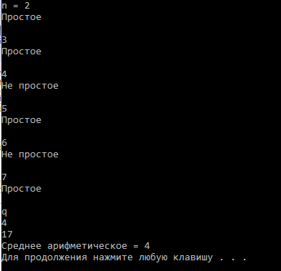
Выводы к работе:
Программу можно разбивать на несколько простых с помощью функций, что существенно упрощает код.

